# ***Document de Design***

# ***HOTLINE CHICKEN Développement Avancé S6***

## Introduction

C’est l’histoire d’une poule qui veut récupérer tous ses œufs, voler par des vils humains. Armé d’un mental d’acier et littéralement armé d’armes feu (ou tranchantes), la poule devra traverser plusieurs niveaux pour récupérer, de force, ses œufs.

1. Genre :

Top Down Action, Shooter

1. Inspiration :

Hotline Miami principalement pour la vue du haut, l’environnement et le système de jeu.

1. Mécanismes de bases du jeu :

Héro : Une poule (<https://opengameart.org/content/solarus-chicken> ). Le joueur aura de la vie et devra prendre le moins de dégâts possible pour éviter de mourir.

Armes : Le joueur a le choix entre 3 armes quoi sont sélectionnables avec les touches «& », « é », « »  »  (ce sont les touches « 1 », « 2 », « 3 » au-dessus des touches « a », « z » et « e ».) :

* La première arme est un pistolet-mitrailleur : Elle tire vite mais fait moins de dégâts, moins de portée que les autres et rapportent moins de points.
* La deuxième arme est un fusil d’assaut : C’est une arme polyvalente. Tire moins vite que le pistolet mitrailleur mais fais plus de dégâts, plus de portée et plus de points.
* La troisième arme est un fusil de Sniper (Asimov) : Elle tire moins vite que les autres armes car elle tire au coup par coup, avec un délai de rechargement. Mais elle inflige le plus de dégâts, a la meilleure portée, a la meilleure vitesse de balle et l’arme qui rapportent le plus de points.

Ennemis : Des mafieux à la recherche de protéines équipé d’armes à feu. Chaque ennemi devra tirer sur le joueur s’il est dans son champ de vision et le suivre. Chaque ennemi a une portée, un champ de vision, des dégâts, une vitesse différente. Aussi, les ennemis arrêtent de poursuivre le joueur s’il se trouve derrière un obstacle.

Système de points : Chaque arme a des points par ennemis tué fixé comme dis précédemment et il y a un chronomètre. A la fin du niveau, ces deux paramètres seront affichés pour montrer au joueur si il peut faire un meilleur temps et/ou un meilleur score.

Niveaux : Dans des lieux clos telle que des appartements, des usines. Des ennemis garderont les lieux et le joueur doit tous les tuer pour passer au niveau suivant. Ici, qu’un seul niveau est disponible pour montrer comment se joue le jeu.

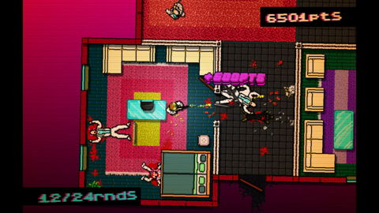Contrôles : Les flèches pour les déplacements latéraux, et avec la souris on pourra l’orientation du personnage. Avec la clique gauche, on pourra tirer avec une arme   
  
Items : Ils existent deux items :

Figure 1 : Exemple de jeu où le joueur peut orienter la vue du personnage avec la souris (Hotline Miami)

* Un item (une flamme) qui augmente la vitesse du joueur temporairement
* Un item (une trousse de soins verte) qui permet de regénérer de la vie perdue. Le nombre de soins est proportionnel à sa taille.

1. Checklist :

Le minimum nécessaire que vous devez développer pour avoir un produit viable puis les bonus si vous avez le temps.

1. Créer le menu principal
2. Héro (art, mouvement).
3. Système de tirs
4. Interaction héro-ennemi : prise de dégât héro/ennemi (effet spécial, animation, son).
5. Ennemi qui ont un champ de vision + poursuive le joueur
6. Différentes armes avec différentes caractéristiques (portée, dégâts, portée, cadence de tir)
7. Menu de pause + des effets en passant sur les boutons
8. Menu de fin montrant le score et le temps du joueur + menu de mort
9. Des items permettant d’améliorer temporairement le joueur.
10. Musique sur les différentes scènes
11. Des bruits d’armes différentes
12. Système de score en fonction des armes jouées
13. Des paramètres (changer la taille de l’écran, le volume des audios…)